成果照片

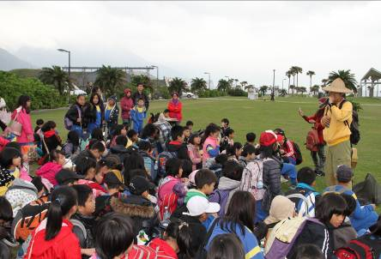

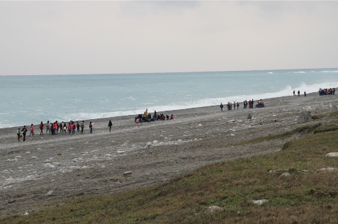
說明：在七星潭淨灘前進行活動說明。
說明：分組帶開進行淨灘活動。
成果照片
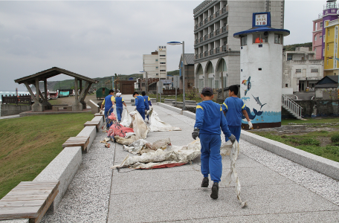

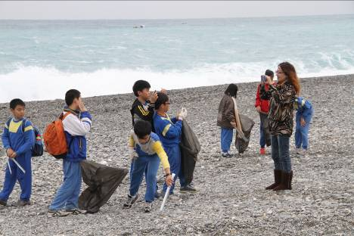
說明：學生發現許多大型垃圾。
說明：芸喬媽媽替大家拍照留念。

